TEMA: L1. Proiectarea studiului de caz:

Indicativ_echipa: SIA_18

STABILIRE surse de date externe
Descrieți fiecare sursă în parte într-un fișier sintetic trimis la adresa linus@uaic.ro (adăugați în mesaj toate fișierele de descriere și eventual creare/configurare necesare):
- DS_1: Online Retail Transactions
  - Tip sursă de date : bază de date relațională PostgreSQL.
    - Tip model de date: relațional
    - Tip format de access: SQL la nivelul sursei; în arhitectura finală, datele sunt expuse și în format JSON prin PostgREST.
  - Descriere structuri de date
      - Tabel principal: retail_transactions_raw
row_id
invoice_no
stock_code
description
quantity
invoice_date
unit_price
customer_id
country
is_cancellation
is_return
has_valid_price
has_valid_description
line_amount
invoice_year
invoice_month
invoice_day
invoice_hour
    - View operațional pentru expunere REST: vw_retail_transactions
    - Legături interne
    - retail_transactions_raw utilizează invoice_no pentru gruparea liniilor din aceeași factură și customer_id pentru legătura logică dintre tranzacții și client.
    - Atributele invoice_year, invoice_month, invoice_day și invoice_hour sunt derivate din invoice_date și permit analize temporale.
  - Implementare sursa de date externa
    - importul setului de date Online Retail într-o bază PostgreSQL locală (ecommerce_fdb);
    - curățarea și normalizarea câmpurilor cantitative și temporale;
    - crearea view-ului vw_retail_transactions pentru expunerea controlată a datelor;
    - configurarea serviciului PostgREST pentru publicarea view-ului în format JSON.
    - DS_2: E-Commerce Customer Behavior – model tabelar, acces CSV
  - Tip sursă de date : fișier local CSV.
    - Tip model de date: tabelar / semi-structurat simplu.
    - Tip format de access: CSV
  - Descriere structuri de date
    - Tabel principal: retail_transactions_raw
Descriere structuri de date
Fișier: ds2_customer_behavior_clean.csv
order_id
customer_age
customer_gender
product_category
payment_method
order_value_usd
delivery_time_days
customer_rating
returned
order_date
returned_flag
order_year
order_month
order_day
Legături interne
    - Fiecare înregistrare descrie o comandă la nivel de eveniment comportamental; câmpurile order_year, order_month și order_day sunt derivate din order_date pentru filtrare și agregare temporală.
  - Implementare sursa de date externa
    - curățarea fișierului sursă și păstrarea unui subset consistent de 5.000 de înregistrări;
    - salvarea într-un format compatibil Oracle Loader (UTF-8, delimitare și terminatori de linie validați);
    - stocarea fișierului în directorul local C:\FDB_DATA pentru acces din Oracle.
- DS_3: Amazon E-Commerce Products & Reviews
  - Tip sursă de date : bază de date NoSQL MongoDB.
    - Tip model de date: ierarhic, orientat pe document.
    - Tip format de access: JSON / NDJSON la import și JSON REST la consum.
  - Descriere structuri de date
    - Bază de date: mds
    - Colecție: amazon_products
    - Structura documentului include următoarele atribute principale:
_id
asin
title
brand_name
availability
category_main
category_sub
category_leaf
price_usd
list_price_usd
rating_stars
rating_count
recent_purchases_num
seller_name
review_count
sample_review_title
sample_review_text
    - Legături interne
Structura este document-centrică; fiecare document descrie un produs și un set de indicatori agregați despre recenzii și disponibilitate, fără relații externe explicite între documente.
    - Atributele invoice_year, invoice_month, invoice_day și invoice_hour sunt derivate din invoice_date și permit analize temporale.
  - Implementare sursa de date externa
    - transformarea setului de date Amazon într-un fișier NDJSON compatibil cu importul MongoDB;
    - încărcarea documentelor în colecția amazon_products din baza mds cu ajutorul utilitarului mongoimport;
    - expunerea colecției prin serviciul RESTHeart pentru consumul din Oracle.
    - Corelații posibile între surse
    - Integrarea finală nu se bazează pe chei operaționale comune directe, deoarece sursele provin din sisteme autonome diferite. Corelarea a fost realizată la nivel semantic printr-o dimensiune derivată comună – banda de preț (0-25, 25-50, 50-100, 100-250, 250+) – calculată din unit_price (DS_1), order_value_usd (DS_2) și price_usd (DS_3).
    - În plus, DS_1 și DS_2 permit analize temporale prin atributele de tip an/lună/zi, iar DS_2 și DS_3 permit corelații descriptive prin categorii, ratinguri și valori agregate.
    - Diagrama de mai jos sintetizează modul în care cele trei surse autonome sunt integrate prin schema de mediere Oracle FDBO și ulterior consumate în modelele REST și APEX.
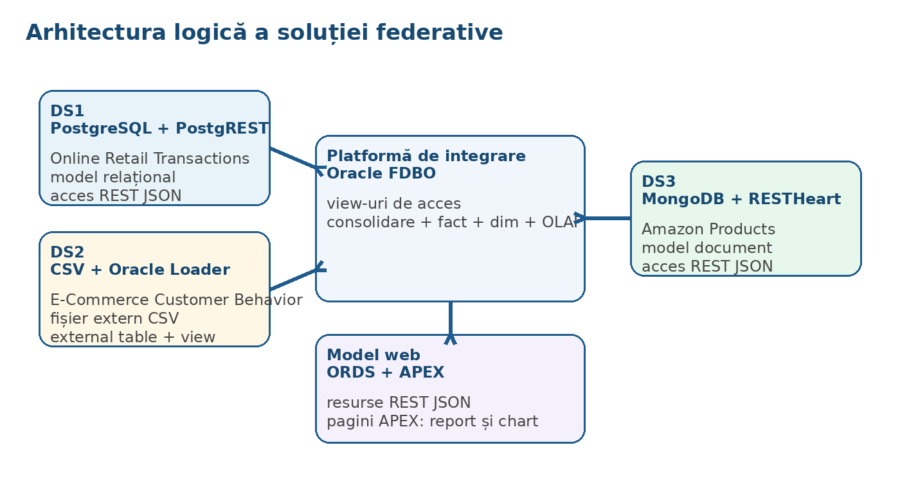
- Figura 1. Arhitectura logică a soluției federative implementate.

